Министерство образования Республики Беларусь
Учреждение образования
«Брестский государственный технический университет»
Кафедра ИИТ

Лабораторная работа №3
По дисциплине «ПИС»
за 5-й семестр

Выполнил:
студент 2 курса
группы ПО-3 (1)
Афанасьев В.В.

Проверил:
Лаврущик А.И.

Брест, 2021

Цель работы: познакомиться с гексагональной архитектурой и проектированием систем на ее основе.
«Гексагональная архитектура»
Вариант: 2
Задание:
Задание на выполнение: определите структуру вашего приложения (ЛР №№1-2) в соответствии с архитектурным стилем «гексагональная архитектура». Разработайте файловую структуру всех уровней, примерно представьте, какие сущности, репозитории, сервисы вам понадобятся, где необходима инверсия зависимостей и т.д.
Предметная область: продажа билетов на мероприятия
Ход работы:
Папка CONTROLLERS обрабатывает реакции на пользовательские действия, такие как отправка форм. Предварительно определено 3 контроллера:
ClientController – необходим для работы с клиентами
EventController – необходим для работы с мероприятиями
TicketController – необходим для проведения операций по покупке/продаже билетов на мероприятия

Папка ENTITIES содержит необходимые сущности, было определено 3:
Client – модель, содержащая информацию о клиенте системы
Event - модель, содержащая информацию о мероприятии (название и время проведения)
Ticket - модель, содержащая информацию о билете (информация о клиенте, купившем билет, информация о мероприятии, стоимость)

Папка REPOSITORIES /INTERFACES содержит интерфейс для работы с базой данных, а конкретно – с таблицами: дает возможность обмена информацией с таблицами – чтение и запись.
IClientRepository – интерфейс для взаимодействия с таблицей клиентов
IEventRepository - интерфейс для взаимодействия с таблицей мероприятий
ITicketRepository - интерфейс для взаимодействия с таблицей билетов

Папка REPOSITORIES содержит конкретную реализацию под конкретную СУБД.
ClientRepository – механизм для взаимодействия с таблицей клиентов в PostgreSQL
EventRepository – механизм для взаимодействия с таблицей мероприятий в PostgreSQL
TicketRepository – механизм для взаимодействия с таблицей билетов в PostgreSQL

Папка APPLICATION содержит файлы с логикой приложения:
ClientRegistrationService – запись клиента в систему
EventService – запись мероприятия в систему

Папка VIEWS содержит разметку документов:
Client (Create/List) – форма для работы с клиентами
Event (Create/List) – форма для работы с мероприятиями
Ticket (Create/List) – форма для работы с билетами на мероприятия
Shared – стартовая форма
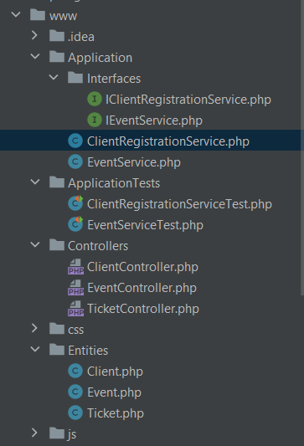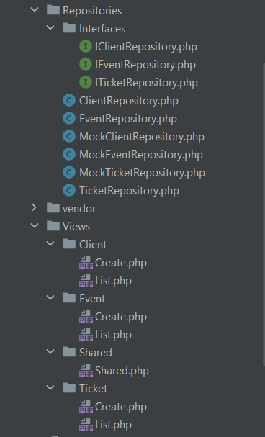
Выводы: в ходе выполнения лабораторной работы были ознакомлены с гексагональной архитектурой и проектированием систем на ее основе.

